**SVN ADMIN 手册**

用于Svn Admin 3.1.0

**目录**

目录 1

1. 简介 3

1.1. 什么是Svn Admin 3

1.2. 有什么优点 3

1.3. 是否适合你 3

2. 安装运行 3

2.1. 安装Svn服务器端 4

2.2. 安装Apache服务器 4

2.3. 安装Java 运行环境 5

2.4. 运行 5

3. svn协议实例 5

3.1. 需求 5

3.2. 登录 6

3.3. 用户管理 6

3.4. 项目管理 7

3.5. 用户组管理 7

3.6. 设置访问权限 8

3.6.1. 设置开发组的权限 9

3.6.2. 设置测试组的权限 10

3.6.3. 设置权限注意问题 11

4. http协议单库实例 11

4.1. 创建项目 11

4.2. 配置Apache 12

5. http协议多库实例 12

5.1. 创建项目 12

5.2. 配置Apache 12

6. 高级用户 13

6.1. 多语言支持 13

6.1.1. 增加语言 13

6.1.2. 翻译 13

6.1.3. 导出语言 15

6.1.4. 选择语言 15

6.2. 多数据库支持 15

6.3. 数据库H2管理后台 15

6.4. svn协议输出配置文件 16

6.4.1. svnserve.conf 16

6.4.2. passwd 16

6.4.3. authz 16

6.5. http协议单库输出配置文件 17

6.5.1. passwd.http 17

6.5.2. httpd.conf 17

6.5.3. authz 17

6.6. http协议多库输出配置文件 17

6.6.1. passwd.http 17

6.6.2. httpd.conf 17

6.6.3. authz 18

6.7. 导入导出项目配置信息 18

6.8. svn和http协议转换 18

6.8.1. svn转为http 18

6.8.2. http转为svn 18

6.9. 用户和项目用户 18

7. 附录 18

7.1. 数据库表结构 19

7.2. 版本记录 19

7.2.1. V 1.0 19

7.2.2. V 1.0.1 19

7.2.3. V 2.0 19

7.2.4. V 2.0.1 19

7.2.5. V 3.0 19

7.2.6. V 3.0.1 20

7.2.7. V 3.0.2 20

7.2.8. V 3.0.3 20

7.2.9. V 3.0.4 20

7.2.10. V 3.0.5 20

7.2.11. V 3.0.7 21

7.2.12. V 3.1.0 21

7.3. 联系方式 21

1. 简介
   1. 什么是Svn Admin

Svn Admin是一个Java开发的管理Svn服务器的项目用户的web应用。安装好Svn服务器端好，把Svn Admin部署好，就可以通过web浏览器管理Svn的项目，管理项目的用户，管理项目的权限。使得管理配置Svn简便，再也不需要每次都到服务器手工修改配置文件。

* 1. 有什么优点
* Svn项目配置数据保存在数据库，支持所有数据库（默认MySQL/Oracle/SQL Server），支持所有操作系统。
* 权限控制：管理员可以管理所有信息、项目管理员可以管理项目、成员只能查看和修改自己的密码。
* 支持多项目、多用户、多用户组Group（默认带有“项目管理组”、“项目开发组”、“项目测试组”）。
* 安全：密码加密保存。
* 支持svn://协议和http://协议(从2.0开始支持Apache服务器单库方式，从3.0开始支持Apache多库方式)
* 支持多语言版本。管理员可以登录系统后修改所有显示的标签。(从3.0.2版本开始)
  1. 是否适合你
* Svnadmin在Java 1.5、Tomcat 6、Subversion 1.6、MySQL 5.1、Apache 2.2、Windows 上开发测试通过，同时支持Linux等其他操作系统和数据库。
* 支持svn协议

Svn的配置信息都在仓库目录的conf下的authz,passwd,svnserve.conf三个文件中，配置用户和权限都是通过修改passwd和authz，立刻就生效。Svn Admin的本质是对这3个文件进行管理，所有成员、权限的数据都保存在数据库中，一旦在Svn Admin的页面上修改，就会把配置信息输出到conf下的那3个配置文件中。

* 支持http协议

Apache+SVN配置成功后可以有两种方式：

1. 单库方式：SVNPath 每个仓库单独配置各自的密码和权限文件。优点是各自分开，互相不影响，维护方便。缺点是增加或删除仓库需要修改apache的httpd.conf后重启。从2.0开始支持。
2. 多库方式：SVNParentPath 指定一个父目录，所有仓库在这个父目录下，使用一个密码文件和一个权限配置文件。优点是增加删除仓库不需要改apache的httpd.conf，不需要重启Apache。缺点是项目多会很混乱。从3.0开始支持。

*(PS:不知道是否可以使用SVNParentPath指定一个父目录，但密码文件和权限文件可以每个仓库单独配置？)*

修改Apache的httpd.conf需要重启Aapche，但是修改svn的密码和访问权限文件不需要重启Apache立刻就生效。

假如你不是svn管理员，或配置不是使用上述方式，你可以忽略下文。

1. 安装运行

如果你是升级版本，请参考【附录】【版本记录】章节。

* 1. 安装Svn服务器端

请到这里下载 <http://subversion.apache.org/packages.html>

如Windows 32 位系统，下载

<https://zenlayer.dl.sourceforge.net/project/win32svn/1.8.17/Setup-Subversion-1.8.17.msi>

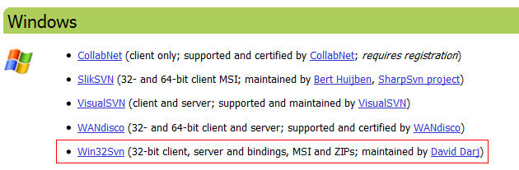

* 1. 安装Apache服务器

(如果你不使用http协议，可以不安装Apache服务器，略过这个步骤。)

使用mod_dav_svn可以使用apache启动svn，提供http服务

Apache和SVN搭配使用请参考参考以下链接的【安装 Subversion】章节：

[http://www.subversion.org.cn/tsvndoc/tsvn-serversetup.html#tsvn-serversetup-apache](http://www.subversion.org.cn/tsvndoc/tsvn-serversetup.html" \l "tsvn-serversetup-apache)

主要步骤：

1. 下载Apache

注意：Win32Svn需要32位版本的Apache，可以下载这个版本

<https://www.apachelounge.com/download/vs17/binaries/httpd-2.4.58-win32-vs17.zip>

1. 配置Apache
2. 复制so文件

从 Subversion 安装目录将bin下的mod_dav_svn.so和mod_authz_svn.so复制到Apache的目录modules下

1. 修改apache目录conf下httpd.conf

Define SRVROOT修改为本机apache所在路径

Listen 80 修改端口

LoadModule dav_fs_module modules/mod_dav_fs.so取消注释#

LoadModule dav_module modules/mod_dav.so取消注释#

下面加多2行

LoadModule dav_svn_module modules/mod_dav_svn.so

LoadModule authz_svn_module modules/mod_authz_svn.so

1. 启动Apache
2. 以管理员身份启动cmd命令行窗口，cd到apache/bin目录，执行

httpd -k install 安装服务

1. 右键以管理员身份打开ApacheMonitor.exe，启动apache，会显示apache和svn版本，绿色表示运行成功

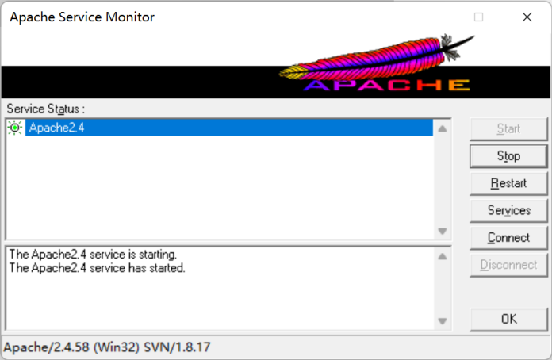

* 1. 安装Java 运行环境

这个简单吧？不会，上网搜索一下：）

使用命令行 java -version 打出正确版本号

* 1. 运行

将发行包解压，例如版本号3.1.0，使用命令行运行以下语句：

java -jar svnadmin-tomcat-3.1.0.jar

控制台显示tomcat启动正常消息，浏览器访问[http://127.0.0.1:8080/svnadmin](http://192.168.1.100:8080/svnadmin)，出现登录页面。说明你安装成功。

参数说明：

1. 端口号：默认是8080端口，如果要更改，传递第1个参数

java -jar svnadmin-tomcat-3.1.0.jar 8080

1. svnadmin.war所在目录：默认是和svnadmin-tomcat-3.1.0.jar同一个目录，如果要更改位置为/xxx/xxx/svnadmin.war，传递第2个参数

java -jar svnadmin-tomcat-3.1.0.jar 8080 /xxx/xxx/

1. 数据库：默认使用内嵌H2数据库，.db数据库文件保存在当前目录，注意备份。如果要更改位置为/xxx/xxx/svnadmin.mv.db

找到svnadmin.war文件，使用压缩软件(例如WinRAR)打开，修改里面的WEB-INF/jdbc.properties数据库连接信息，更改jdbc.ur参数。

jdbc.url=jdbc:h2:/xxx/xxx/svnadmin

1. svn协议实例
   1. 需求

假定你有一个jar类型的Eclipse Java项目projar，假定SVN仓库目录在服务器本地的e:/svn/projar，访问这个仓库的svn地址是：svn://127.0.0.1/projar，你的项目目录分配如下：

projar

|___branches

|___tags

|___trunk

|____.project

|____.classpath

|____bin

|____src

|____*.java

假定项目经理是Tom，有一个开发人员Ben，一个测试人员Kent。你希望Tom有管理这个项目目录的所有权限；Ben可以检出trunk目录，但只能对trunk/src/目录进行写的权限；Kent只能读项目的tags，检出发行版本进行测试。

* 1. 登录

浏览器打开[http://127.0.0.1:8080/svnadmin](http://192.168.1.100:8080/svnadmin)

登录页面

第一次使用，输入的帐号和密码默认角色为超级管理员

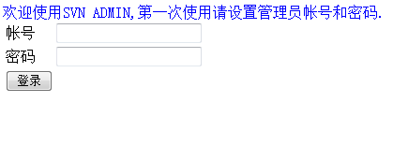

如输入帐号svnadmin，密码svnadmin（也可以使用其他用户名和密码），点击【登录】，进入首页。

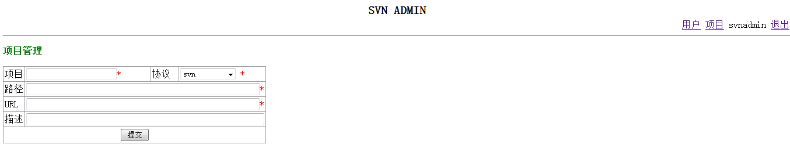

* 1. 用户管理

点击右上角菜单【用户】，输入Tom信息，点击【提交】



同理：分别添加用户kent和ben。密码都加密保存，结果如下：

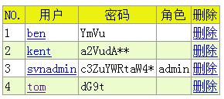

* 1. 项目管理

输入项目的基本信息，如下：

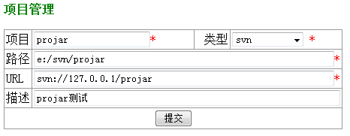

【协议】可选svn、http(单库)、http(多库)，这个例子使用svn协议。关于http协议，请参考【http协议单库实例】和【http协议多库实例】章节

【路径】是指服务器svn仓库的位置；

**如果e:/svn不存在仓库projar，会自动的创建仓库，类似svnadmin create命令。如果已经存在projar目录，不会执行创建仓库命令。**

【URL】访问svn仓库的地址。svn协议使用svn://开头。

*（如果有多个地址，如内网和外网，可以使用<br>分隔，如：*

*svn://127.0.0.1/core/trunk<br>svn://xxx:3690/core/trunk）*

点击【提交】

* 1. 用户组管理

点击【设置用户组】，进入如下

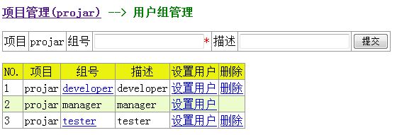

*[manager]组是默认的管理员组，不可以修改或删除。这个组默认具有对项目的根路径[projar:/]有可读可写的权限。这个组的用户具有管理这个项目的权限。*

点击第一行developer的【设置用户】

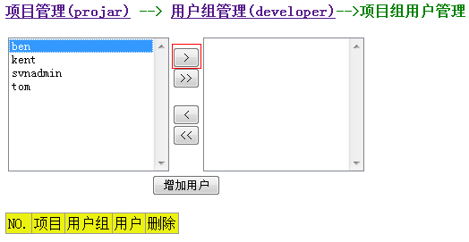

在左边选择ben，点击【>】（也可以双击左边的ben），移到右边，表示选择了ben。使用Shift或Ctrl可以多选。

选择好后，点击【增加用户】结果如下:

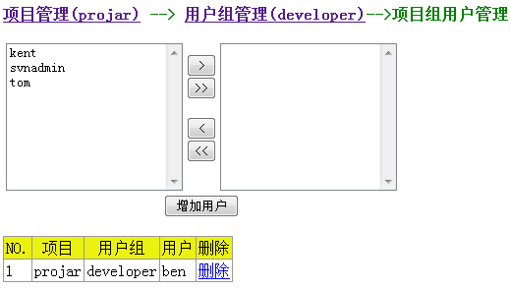

同理：分别添加tom到管理员组manager，添加kent到测试组tester。

*把Tom添加到管理组【manager】后，Tom已经具备默认的项目管理等权限，可以登录到svn admin修改项目资料、自己的用户资料和项目成员的资料。*

* 1. 设置访问权限

项目管理员Tom登录系统可以看到他有权限看到的项目：

(*注意：超级管理员不属于任何一个组,所以会看到“认证失败”，除非设定到某个组或权限*)



在对应的项目点击URL【svn://127.0.0.1/projar】或【设置权限】，进入如下

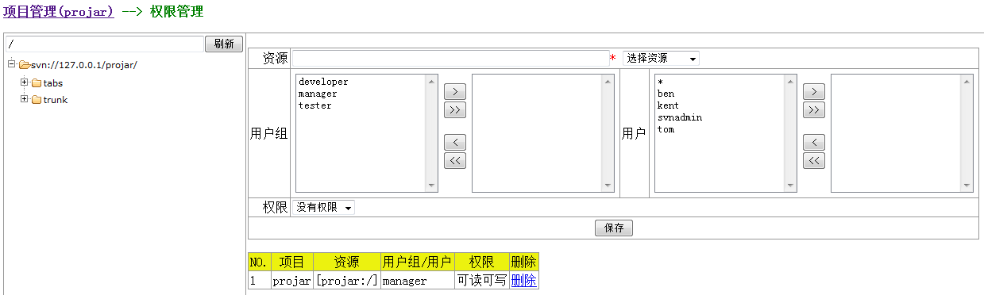

左边是仓库浏览器，右边是权限设置区域。

*（由于Tom属于manager组，默认具有对[projar:/]的可读可写权限。)*

* + 1. 设置开发组的权限

在左边的仓库浏览器，点击trunk目录，目录树会列出trunk的文件或文件夹。右边权限设置区域【资源】自动填充[projar:/trunk] *(也可以手工输入)*，最下面列出这个项目这个路径的[projar:/trunk]的权限设置列表。

输入如下信息：

【资源】：[projar:/trunk]

【用户组】：选择developer点击【>】移动右边(或双击)

【权限】:可读

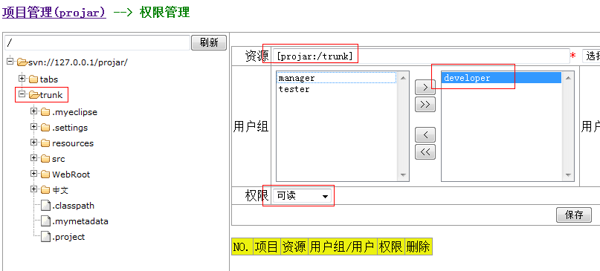

点击【保存】，保存数据。

同理，在左边仓库浏览器点击trunk下面的src目录，右边输入以下信息：

【资源】：[projar:/trunk/src]

【用户组】：developer

【权限】:可读可写

点击【保存】

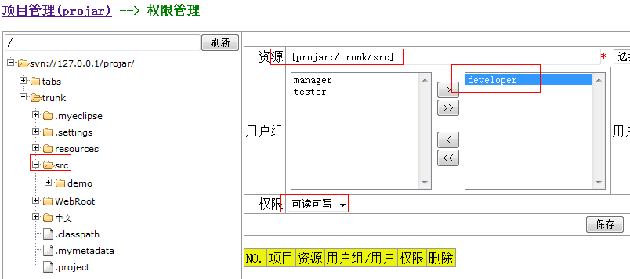

点击【保存】保存数据。

* + 1. 设置测试组的权限

同理，在左边仓库浏览器点击tags目录，右边输入以下信息：

【资源】：[projar:/tags]

【用户组】：tester

【权限】:可读

点击【保存】

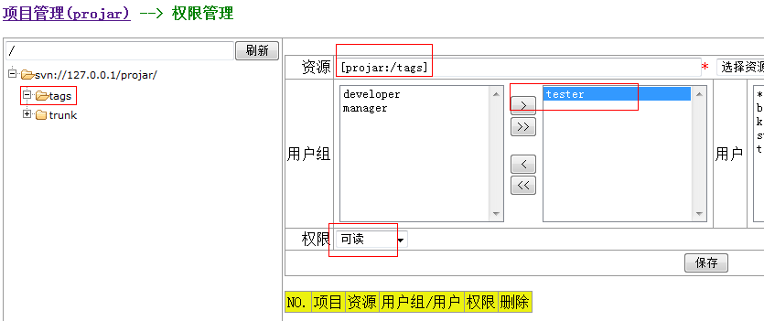

结果如下：

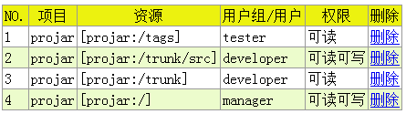

项目经理Tom使用svn://127.0.0.1/projar检出整个项目，并有读写的权限；

开发人员Ben使用svn://127.0.0.1/projar/trunk检出项目的trunk目录，可以对trunk/src读写，但对trunk/.project等只能有读的权限；

测试人员Kent使用svn://127.0.0.1/projar/tags检出项目的tags版本目录，只可以读，不能写。

* + 1. 设置权限注意问题
       1. 关于资源

【资源】如果不使用[]，则会自动添加。如输入/trunk，则会自动变为[projar:/trunk]

* + - 1. 如何设置 **\*=**

输入如下信息：

【用户组】：不选！

【用户】：*

【权限】:没有权限

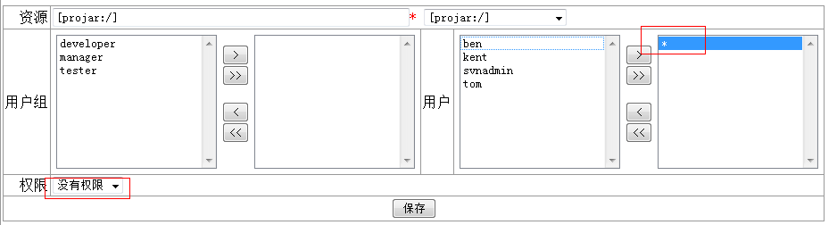

*关于svn目录的权限的设置技巧，已经超出本文的讨论范围，请参考svn管理的相关文档。*

1. http协议单库实例

参考【svn协议实例】，不同的地方是

* 1. 创建项目

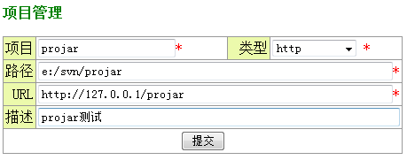

【协议】：http(单库)

* 例如URL值为http://127.0.0.1/projar，则apache配置文件e:/svn/projar/conf/httpd.conf中的<Location>生成如下：

*<Location /projar>*

* 例如URL值为http://127.0.0.1/svn/projar，则apache配置文件e:/svn/projar/conf/httpd.conf中的<Location>生成如下：

*<Location /svn/projar>*

* 例如URL值为http://127.0.0.1/svn/projar/trunk，则apache配置文件e:/svn/projar/conf/httpd.conf中的<Location>生成如下：

*<Location /svn/projar>*

* 1. 配置Apache

到仓库目录打开e:/svn/projar/conf/httpd.conf，复制

*Include e:/svn/projar/conf/httpd.conf*

到%Apache%/conf/httpd.conf最后面。重启Apache，访问http://127.0.0.1/projar。

**（注意：每次增加一个新的项目时都要执行这步骤后重启，修改项目不用重启，删除项目时删除这行）**

1. http协议多库实例

参考【svn协议实例】，不同的地方是

* 1. 创建项目

【协议】：http(多库)

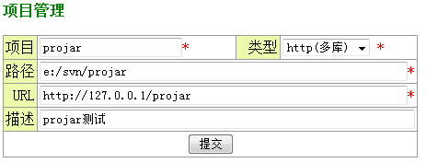

这里使用e:/svn做为svn root目录

* 1. 配置Apache

到仓库目录打开e:/svn/httpd.conf，复制

*Include e:/svn/httpd.conf*

到%Apache%/conf/httpd.conf最后面。重启Apache，访问http://127.0.0.1/repository/projar。

**（注意：第一次增加项目执行这步骤重启，修改项目不用重启，删除项目时删除这行）**

1. 高级用户
   1. 多语言支持

3.0.2版本开始支持多语言。管理员才又权限修改多语言功能。多语言功能可以修改显示的文本标签，和提示的消息。(由于多语言使用web服务器的缓存，如果手工在数据库客户端直接修改表的记录，需要在页面多语言功能任意修改其中一个标签值，来刷新web服务器端的缓存，同步数据库的表记录。所以最好使用页面功能来修改数据。)

* + 1. 增加语言

管理员登录后，点击【语言】菜单。

在多语言页面，点击【增加语言】，进入以下页面：

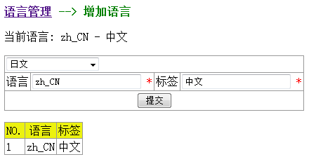

这里显示当前的语言，下方表格显示系统提供的语言列表。

例如要增加英文版本语言，下拉列表中选择【英文】，会自动填充

【语言】：en

【标签】：英文

（也可以手工输入）

点击【提交】，结果如下：

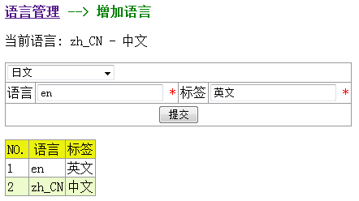

*（注意：打开系统时，默认从浏览器中获取当前的语言）*

* + 1. 翻译

管理员登录后，点击【语言】菜单，进入以下页面：

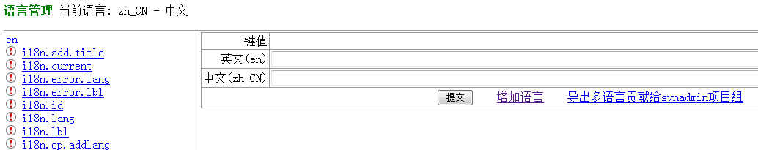左边显示所有系统多语言的键值，右边是标签值编辑区域。

例如想修改主页面的标题，在左边列表中找到键值main.title，点击后

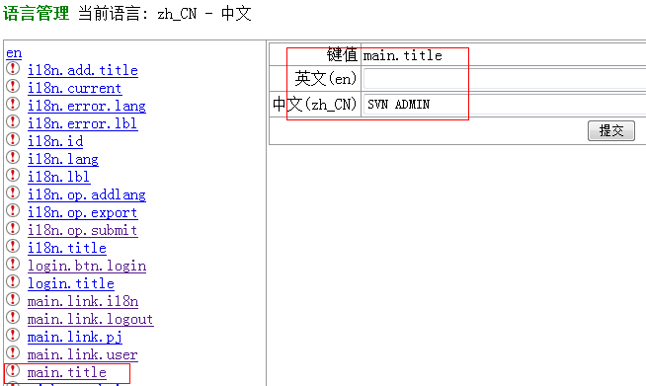

把原来的值“SVN ADMIN”，

英文文(en)修改为新值：“XXX SVN System”

中文(zh_CN)修改为新值：“XXX公司SVN管理系统”

点击【提交】

结果：

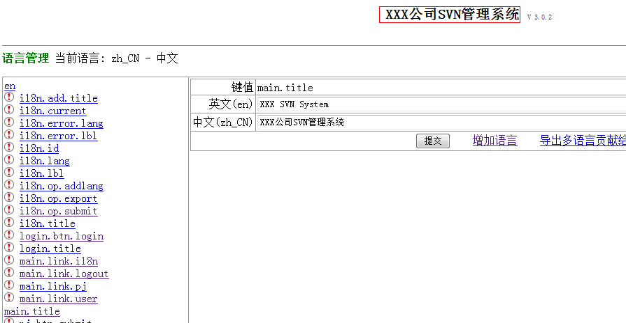

*(注意：左边显示的键值，表示没有翻译完整)*

* + 1. 导出语言

希望您能把其他翻译好的语言贡献给开源项目，尽自己的一份力量。

打开【语言】功能，点击【导出多语言贡献svnadmin项目组】将会导出多语言到一个i18n.sql文件，把这个文件邮寄给svnadmin项目联系人员或直接上传到项目中。对此我们感激不尽！

* + 1. 选择语言

在页面右上角的下拉框显示系统支持的语言。



选择【英文】，结果如下：



* 1. 多数据库支持

发行包war中带有H2，MySQL 5的jdbc驱动，如果你使用其他数据库，请把对应的jdbc驱动jar包复制到发行包中的WEB-INF/lib目录，参考【安装运行】-【运行】章节，修改jdbc.properties配置文件。并参考【附录】-【数据库表结构】章节建立数据库。(也可以使用PowerDesigner导入MySQL建表语句后更改DBMS生成对应数据库结构)

* 1. 数据库H2管理后台

管理员点击【数据库】进入H2数据库管理界面

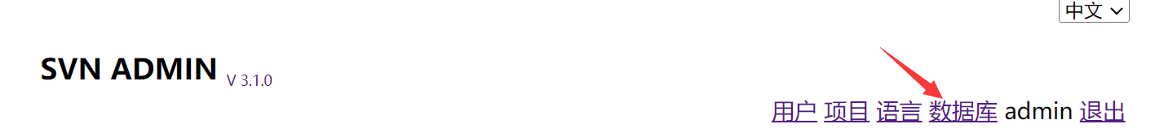

JDBC URL:更改为本机svnadmin.mv.db，例如下图是保存在d:/svnadmin.mv.db

用户名：sa

密码：空

（和jdbc.properties配置文件一致）

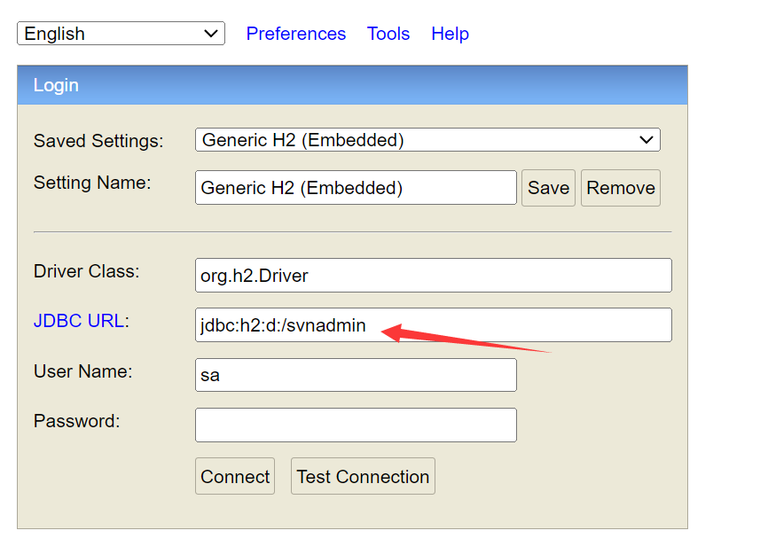

* 1. svn协议输出配置文件

对于svn协议的例子，查看服务器127.0.0.1的e:/svn/projar/conf目录

* + 1. svnserve.conf

*[general]*

*anon-access = none*

*auth-access = write*

*password-db = passwd*

*authz-db = authz*

*[sasl]*

* + 1. passwd

*[users]*

*ben=ben*

*kent=kent*

*tom=tom*

* + 1. authz

*[aliases]*

*[groups]*

*developer=ben*

*manager=tom*

*tester=kent*

*[projar:/tags]*

*@tester=r*

*[projar:/trunk/src]*

*@developer=rw*

*[projar:/trunk]*

*@developer=r*

*[projar:/]*

*@manager=rw*

* 1. http协议单库输出配置文件

对于http协议单库的例子，查看服务器127.0.0.1的e:/svn/projar/conf目录

* + 1. passwd.http

*ben:{SHA}c2dd682KQ2vkjsIiEdz0T+DfCmQ=*

*kent:{SHA}CWsg2ZsgkBI3iU9FiUTNF8Vw2F4=*

*tom:{SHA}loNd2L+nGL1kR8zIevia4Wddrso=*

* + 1. httpd.conf

*#Include e:/svn/projar/conf/httpd.conf*

*<Location /projar>*

*DAV svn*

*SVNPath e:/svn/projar*

*AuthType Basic*

*AuthName "projar"*

*AuthUserFile e:/svn/projar/conf/passwd.http*

*AuthzSVNAccessFile e:/svn/projar/conf/authz*

*Require valid-user*

*</Location>*

* + 1. authz

（同svn协议的authz）

* 1. http协议多库输出配置文件

对于http协议多库的例子，查看服务器127.0.0.1的e:/svn目录

* + 1. passwd.http

（同http协议单库的passwd.http）

* + 1. httpd.conf

*#Include e:/svn/httpd.conf*

*<Location /repository/>*

*DAV svn*

*SVNListParentPath on*

*SVNParentPath e:/svn*

*AuthType Basic*

*AuthName "Subversion repositories"*

*AuthUserFile e:/svn/passwd.http*

*AuthzSVNAccessFile e:/svn/authz*

*Require valid-user*

*</Location>*

*RedirectMatch ^(/repository)$ $1/*

* + 1. authz

（同svn协议的authz）

* 1. 导入导出项目配置信息

你懂的！

可能你有很多项目，在页面上输入数据太麻烦，可以根据表结构，使用数据库到导入导出，批量插入数据到数据库里。

然后，只要在svn admin页面随意修改一下项目的配置信息，即可把数据库的数据输出到svn 服务器配置文件。

如在【项目管理】，进入编辑项目信息，点击【提交】，触发修改项目信息的动作，会立刻把数据库的配置输出到配置文件。(你总要点一下，我才知道要重新输出配置把，呵呵！)



* 1. svn和http协议转换
     1. svn转为http

例如projar原来是svn协议的，现在要采用http协议。

1. 【项目管理】改变【协议】为http(单库)或http(多库)
2. 参考【http协议实例】章节，配置apache。
   * 1. http转为svn

例如projar原来是http协议的，现在要采用svn协议。

1. 【项目管理】改变【协议】为svn
2. 参考【svn协议实例】章节访问。
   1. 用户和项目用户

用户是所有项目公用的用户；项目用户只针对svn协议或http协议(单库)方式的项目，对http协议(多库)方式无效。svn协议或http协议(单库)方式的项目可以分别对每个项目的用户设置不同的密码。

1. 附录
   1. 数据库表结构

以MySQL数据库为例

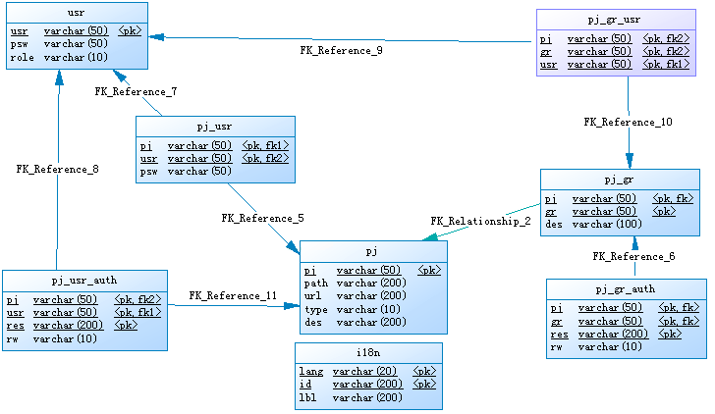

* 1. 版本记录
     1. V 1.0

1. 支持svn协议配置项目等相关信息。
   * 1. V 1.0.1
2. 修复bug:SQL Server版本增加项目时报错。
   * 1. V 2.0
3. 支持Apache+SVN配置http协议(单库)；
4. 建立项目时自动创建svn仓库；
5. 项目权限设置的【资源】如果没有使用[]自动添加；
6. 增加【项目管理-增加】权限；
7. 修复bug：登录账户修改不了数据；
8. 从1.x升级到2.x方法:

* 请使用2.0版本的svnadmin.war
* 数据库把pj表的列type改名为protocol。

可以使用数据库的客户端工具直接修改，也可以使用SQL命令。例如MySQL数据库执行以下命令:

*ALTER TABLE `svnadmin`.`pj` CHANGE COLUMN `type` `protocol` VARCHAR(10) NOT NULL ;*

* + 1. V 2.0.1

1. 增加sortable，点击表头可以排序。
   * 1. V 3.0
2. 迁移到google code，不再兼容2.x以下版本，如需要从低版本升级，请联系；
3. 取消父项目功能；
4. 取消登录账户和账户权限功能；
5. 下拉列表输入支持多选；
6. 支持Apache+SVN配置http协议(多库)。
   * 1. V 3.0.1
7. Issue 2: [http多库方式时也把svn或http单库的项目一起导出](http://code.google.com/p/jsvnadmin/issues/detail?id=2)；
8. Issue 3: [显示当前的版本](http://code.google.com/p/jsvnadmin/issues/detail?id=3)；
9. Issue 4: [组取消项目前缀](http://code.google.com/p/jsvnadmin/issues/detail?id=4)；如原来的projar_manager变为manager；
10. Issue 5: [http单库输出location去掉trunk](http://code.google.com/p/jsvnadmin/issues/detail?id=5)；
11. Issue 6: [项目组设置用户的下拉列表只显示未选的用户](http://code.google.com/p/jsvnadmin/issues/detail?id=6)；
12. Issue 7 : [完善注释javadoc](http://code.google.com/p/jsvnadmin/issues/detail?id=7)；
13. Issue 8 : [所有可以排序的表头添加提示排序](http://code.google.com/p/jsvnadmin/issues/detail?id=8)。
    * 1. V 3.0.2
14. [Issue 10: 多语言版本](http://code.google.com/p/jsvnadmin/issues/detail?id=10)
15. [Issue 11: 用户管理的列表显示的序号不正确](http://code.google.com/p/jsvnadmin/issues/detail?id=11)
16. [Issue 12: 进入系统前验证数据库是否连接成功](http://code.google.com/p/jsvnadmin/issues/detail?id=12)
17. [Issue 14: 支持SVN中文目录](http://code.google.com/p/jsvnadmin/issues/detail?id=14)
18. [Issue 16: 权限设置小问题](http://code.google.com/p/jsvnadmin/issues/detail?id=16)
19. [Issue 18: 用户名不正确错误提示](http://code.google.com/p/jsvnadmin/issues/detail?id=18)
20. [Issue 21: ORA-00942 表或视图不存在](http://code.google.com/p/jsvnadmin/issues/detail?id=21)
21. [Issue 22: 提供英文版本多语言的sql脚本](http://code.google.com/p/jsvnadmin/issues/detail?id=22)
22. [Issue 23: 增加仓库浏览并设置权限功能](http://code.google.com/p/jsvnadmin/issues/detail?id=23)
23. [Issue 24: 发布3.0.2版本](http://code.google.com/p/jsvnadmin/issues/detail?id=24)
24. [Issue 25: 保存项目时报错ORA-00911 无效字符](http://code.google.com/p/jsvnadmin/issues/detail?id=25)
25. [Issue 26: 保存项目如果报错返回后表单没有保留之前的录入数据](http://code.google.com/p/jsvnadmin/issues/detail?id=26)
26. [Issue 27: 提供多语言导出功能](http://code.google.com/p/jsvnadmin/issues/detail?id=27)
27. [Issue 28: [退出]显示为乱码](http://code.google.com/p/jsvnadmin/issues/detail?id=28)
28. [Issue 29: 增加项目管理员组默认具有项目根路径的可读可写权限](http://code.google.com/p/jsvnadmin/issues/detail?id=29)

从3.0或3.0.1升级到3.0.2：

1. 使用3.0.2的svnadmin.war
2. 升级数据库：

可以在发行包得db/update目录找到对应的升级sql脚本，例如mysql5数据库对应的事mysql5-3.0.x update to 3.0.2.sql，在客户端执行就可以升级数据库到新版本。

* + 1. V 3.0.3

1. [Issue 31: 权限设置自动加上项目的id不正确](http://code.google.com/p/jsvnadmin/issues/detail?id=31)
2. [Issue 32: 新建新仓库及导入旧仓库中含有大写字母支持性](http://code.google.com/p/jsvnadmin/issues/detail?id=32)
3. [Issue 34: url包含中文时在权限设置左边的树的根节点显示乱码](http://code.google.com/p/jsvnadmin/issues/detail?id=34)
   * 1. V 3.0.4
4. [Issue 38: MySQL5 ERROR 1071 max key length is 1000 bytes](http://code.google.com/p/jsvnadmin/issues/detail?id=38)
5. [Issue 39: 支持SVN 1.7版本](http://code.google.com/p/jsvnadmin/issues/detail?id=39)
   * 1. V 3.0.5
6. [Issue 43: 用户管理增加查看所有权限](http://code.google.com/p/jsvnadmin/issues/detail?id=43)
7. [Issue 44: 修复跨项目授权](http://code.google.com/p/jsvnadmin/issues/detail?id=44)
   * 1. V 3.0.7
8. 增加用户姓名
   * 1. V 3.1.0
9. 默认使用内置数据库H2
10. 默认使用tomcat-embed启动应用
11. 更改样式
    1. 联系方式

项目地址: <https://github.com/jsvnadmin/jsvnadmin>

QQ ：56099823

QQ群：241488036

Email：[yuanhuiwu@gmail.com](mailto:yuanhuiwu@gmail.com)

( 完 )